MẪU BẰNG TỐT NGHIỆP TRUNG CẤP
(Kèm theo Quyết định số 02/QĐ - CĐYKHN ngày 05 tháng 01 năm 2022
của Hiệu trưởng Trường Cao đẳng Y khoa Hà Nội)

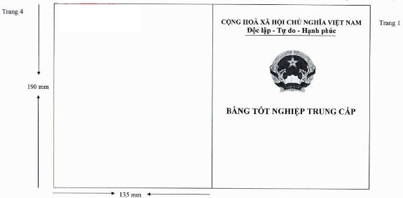

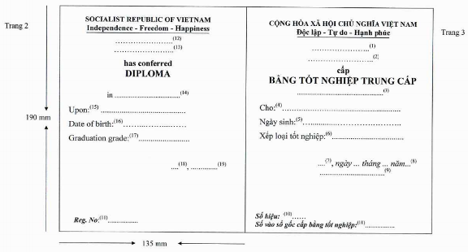

MẪU BẰNG TỐT NGHIỆP CAO ĐẲNG
(Kèm theo Quyết định số 02/QĐ - CĐYKHN ngày 05 tháng 01 năm 2022
của Hiệu trưởng Trường Cao đẳng Y khoa Hà Nội)

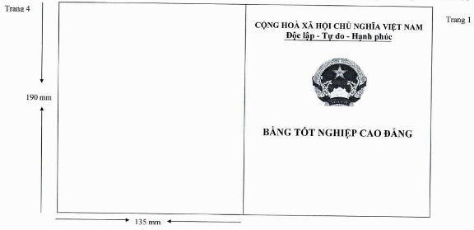

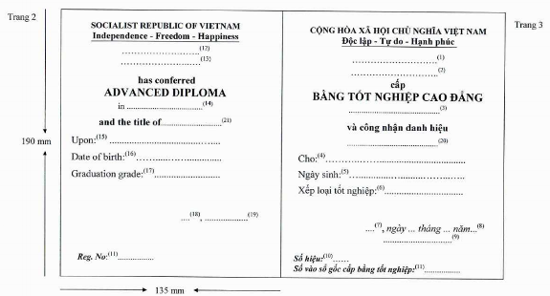

MẪU CHỨNG CHỈ SƠ CẤP
(Kèm theo Quyết định số 02/QĐ - CĐYKHN ngày 05 tháng 01 năm 2022
của Hiệu trưởng Trường Cao đẳng Y khoa Hà Nội)

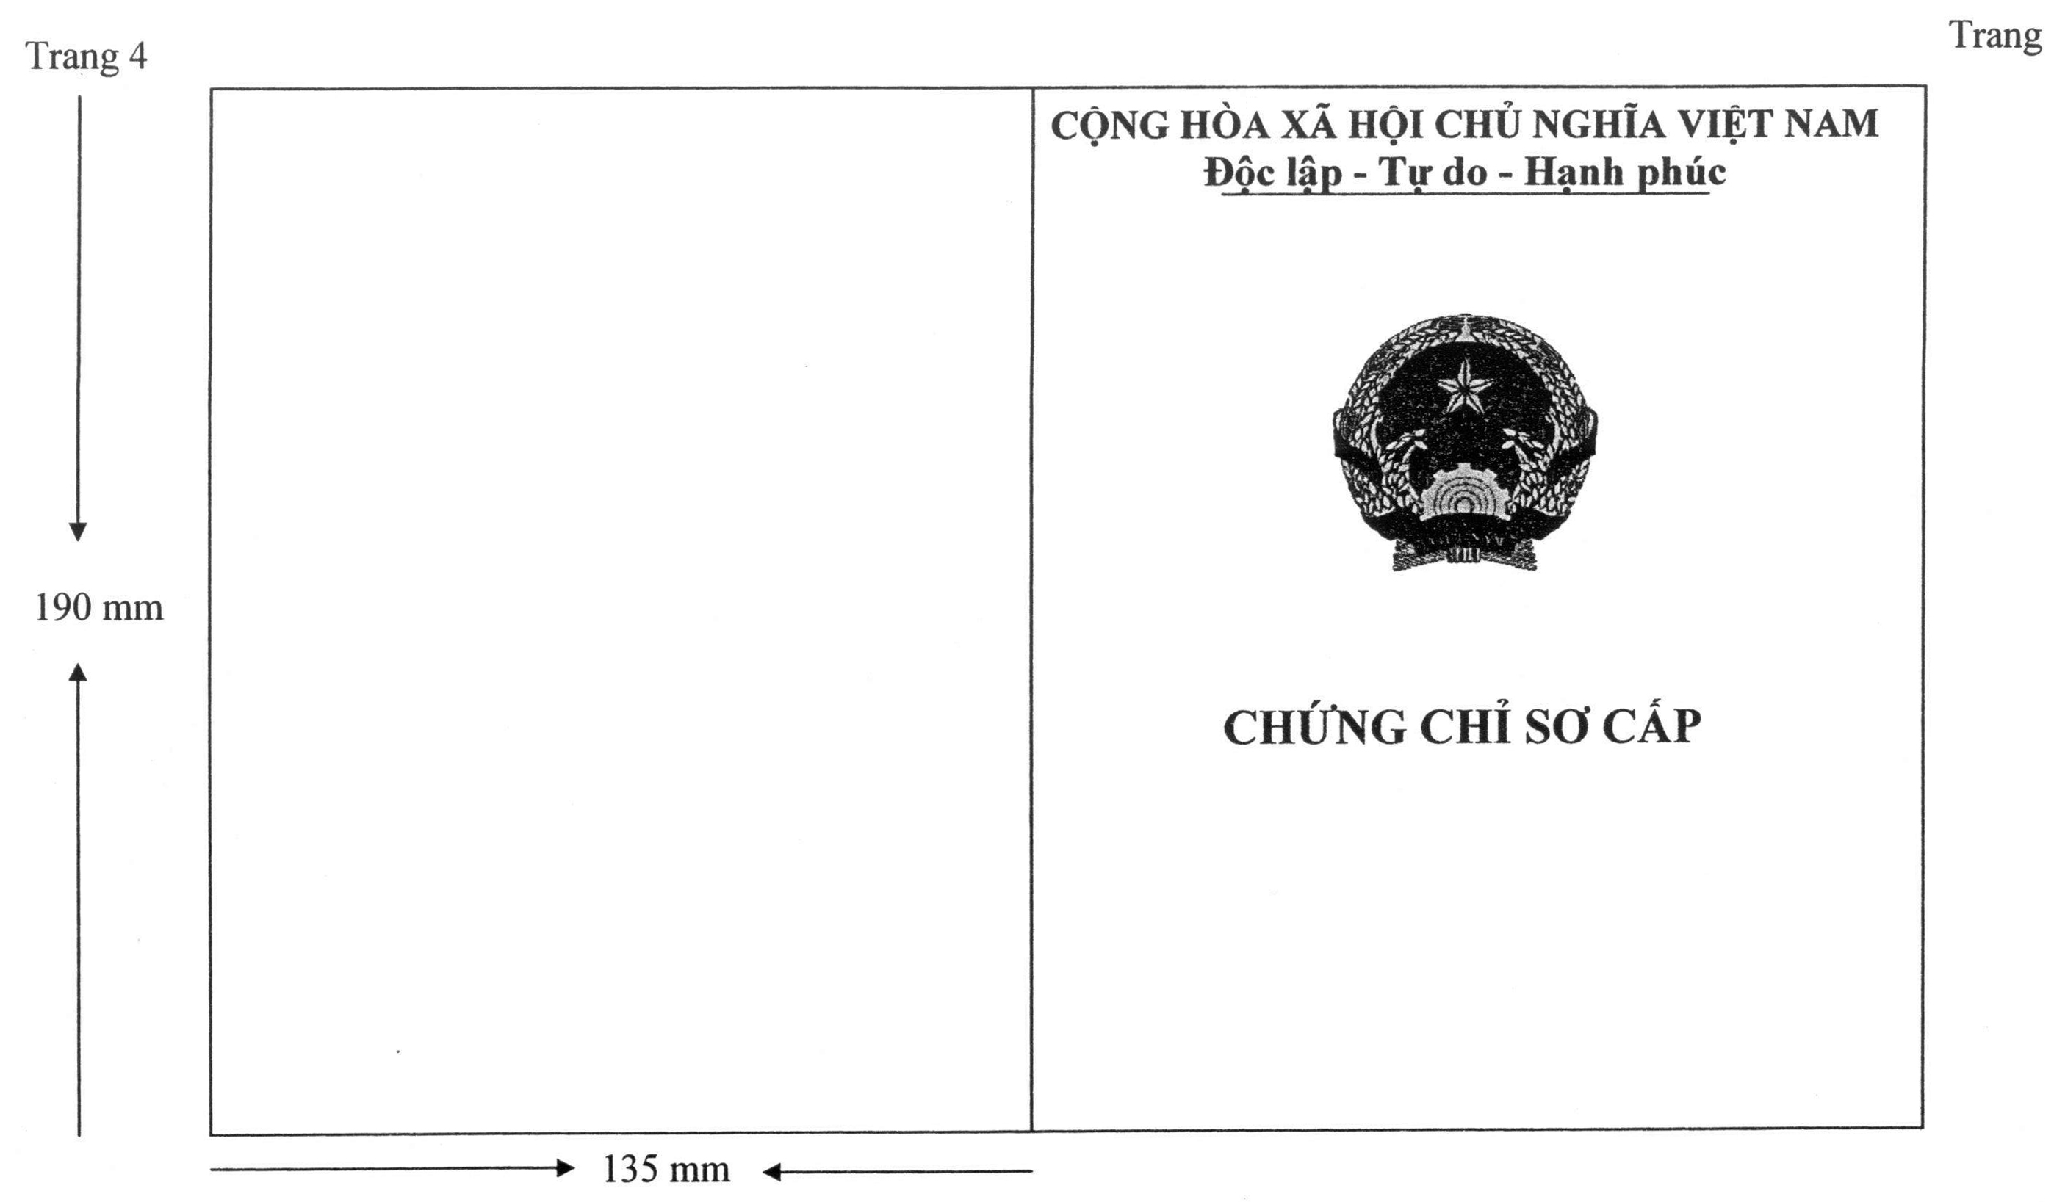
Trang 1

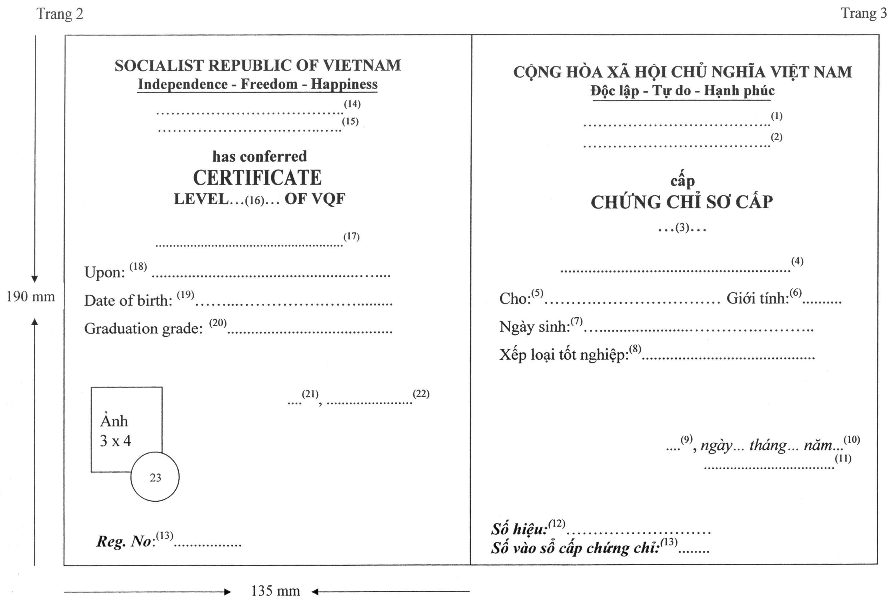
MẪU CHỨNG CHỈ ĐÀO TẠO
(Kèm theo Quyết định số 02/QĐ - CĐYKHN ngày 05 tháng 01 năm 2022
của Hiệu trưởng Trường Cao đẳng Y khoa Hà Nội)

